Joachim Śliwa

Kazimierz Ratuld (1812-1895)
Zapomniany darczyńca na rzecz Uniwersytetu Jagiellońskiego
W roku 1889 Kazimierz Ratuld, mieszkający aktualnie w Warszawie, udał się na kilka dni do Krakowa i wówczas postanowił między innymi wysłuchać wykładu profesora Stanisława Tarnowskiego (1837-1917), wybitnego historyka literatury, publicysty i polityka, niezwykle popularnego i cenionego nie tylko w podwawelskim grodzie. Słuchaczy było wielu, tłum ogromny tłoczył się w niewielkiej sali i ta mało komfortowa sytuacja natchnęła przybysza pomysłem, aby ufundować dla Uniwersytetu pomieszczenie większe, umożliwiające zainteresowanym uczestniczenie w godziwych warunkach zarówno w uniwersyteckich wykładach, jak i w akademickich uroczystościach. Kazimierz Ratuld dysponował odpowiednimi środkami i wkrótce przystąpił do działania. Losy tego przedsięwzięcia były jednak niezwykle skomplikowane i nie udało się zamiaru tego zrealizować w planowanym kształcie.
Kim jednak był ów hojny ofiarodawca? Kazimierz Ratuld urodził się w Krakowie 18 listopada 1812 roku jako syn Kazimierza i Marianny z Brodowskich1, tu uczęszczał do szkół, uzyskał maturę i 10 października 1829 roku wpisał się na studia o charakterze filozoficzno-humanistycznym na naszej Uczelni. Ten etap edukacji przerwał wybuch powstania listopadowego, w którym Kazimierz wziął czynny udział. Po upadku powstania powrócił do Krakowa z myślą o kontynuowaniu studiów, teraz jednak poświęconych medycynie. Jednocześnie zaangażował się w działalność konspiracyjną, należąc do grona radykalnych aktywistów Stowarzyszenia Ludu Polskiego.
Ponieważ działalność organizacji została wykryta, Ratuld, chcąc uniknąć aresztowania, zmuszony został w roku 1836 do przerwania studiów (był już wówczas słuchaczem V roku medycyny) i wyjazdu za granicę. Po krótkim pobycie w Anglii
1 Trojga imion Eugeniusz Kazimierz Edward Ratuld używał imienia drugiego w kolejności; spotykana jest też inna nieco pisownia jego nazwiska: „Ratułd”. Odnośnie do szczegółowego biogramu Kazimierza Ratulda zob. Polski słownik biograficzny, t. 30, 1987, s. 641 (J. Bujak).

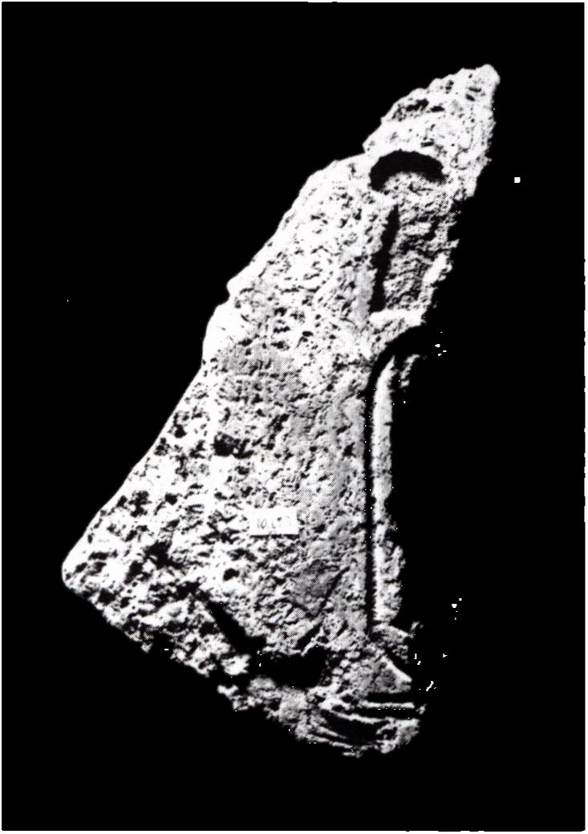
152
Joachim Śliwa
Fragment bloku granitowego (wys. 32,3 cm, szer.
17,5 cm) przekazany do zbiorów Gabinetu Ar-
cheologicznego UJ przez Kazimierza Ratulda
w r. 1870, nr inw. 623
przeniósł się do Francji i ponownie pod-
jął studia, znowu jednak zmieniając ich
kierunek - cenioną paryską Ecole des
Mines ukończył w roku 1838.
Teraz nastąpił w życiu Ratulda etap
związany z intensywną działalnością za-
wodową. W latach 1838-1848 uczestni-
czył między innymi w poszukiwaniach
złóż mineralnych w Hiszpanii, na Korsy-
ce i w Maroku; pracował także przy bu-
dowie nowego portu w Marsylii. W na-
stępnym okresie (1848 - ok. 1860) wstąpił
Ratuld „do rządowej służby górniczej
w Królestwie Polskim”; pracował także
przy budowie linii kolejowych, między
innymi Kolei Bydgoskiej. Wkrótce jednak
zdecydował się ponownie na podjęcie
pracy z dala od kraju, podpisując kontrakt
z przedsiębiorstwem budowy Kanału
Sueskiego. Po zakończeniu prac, po dzie-
sięcioletniej obecności w Egipcie, wrócił
do kraju w roku 1870 i zamieszkał w War-
szawie.
Wtedy też powrócił zapewne myślami do lat młodości i studiów odbywanych w Krakowie i właśnie swej macierzystej uczelni ofiarował przywiezione z Egiptu znaleziska. Fakt ten w połączeniu z nazwiskiem Ratulda odnotowany został skrupulatnie w roku 1873 w specjalistycznym periodyku (jako dar, który wpłynął do uniwersyteckiego Gabinetu Archeologicznego w roku 1870)2. W notatce tej wymieniono „Od P. Ratułda: przywiezione z okolic Persepolis [ewidentna pomyłka, może chodziło o Heliopolis w pobliżu Kairu?] amulety egipskie, okruchy granitowe z napisami ćwiekowymi i hieroglifami, naczynia gliniane oraz kilka innych drobnych przedmiotów”.
Informacja przytoczona powyżej ma dla nas ogromne znaczenie, gdyż pozwala łączyć z darem Kazimierza Ratulda co najmniej dwa zabytki z naszej kolekcji. Są to właśnie „okruchy granitowe z napisami ćwiekowymi i hieroglifami”, możliwe do zidentyfikowania, w przeciwieństwie choćby do wspomnianych także egipskich amuletów3. Pierwszy z owych „okruchów granitowych” to spory, nieregularny fragment bloku z pozostałościami inskrypcji hieroglificznej i dekoracji figuralnej, opra-
Nabytki ir ciągu roku, muzeów bądź rządowych, bądźprywatnych, jakoteż i bibliotek, [w:] „Rocznik dla archeologów, numizmatyków i bibliografów polskich”. Rok 1870, Kraków 1873, s. 158.
1 Jest ich w kolekcji kilkanaście, trudno więc ustalić, które spośród nich przekazał Kazimierz Ratuld.

Kazimierz Ratuld (1812-1895)
153
Trudności lokalowe to problem w dziejach na-
szej uczelni aktualny chyba od samych począt-
ków jej istnienia. Pewne zauważalne zmiany na
lepsze nastąpiły ostatnio, gdy do użytku odda-
no część budynków zlokalizowanych na terenie
nowego kampusu w Pychowicach. Od dawna
i niezwykle uciążliwy byt też brak dużej repre-
zentacyjnej sali wykładowej, gdyż nie zawsze
nawet aula w Collegium Novum pomieścić mo-
' gla zainteresowanych słuchaczy. Również i ten
j problem został pomyślnie rozwiązany, gdyż
obecnie mamy do dyspozycji wspaniale wypo-
; sażone Auditorium Maximum.
cowanych w reliefie wklęsłym4. Powierz-
chnia bloku została starannie wygładzo-
na. U dołu fragmentu zachowała się część
dekoracji - dłoń ludzka, natomiast przy
prawej krawędzi znajduje się część ob-
ramowania królewskiego kartusza oraz
jedno z dwóch wieńczących go niegdyś
strusich piór. Znaki hieroglificzne miesz-
czące się w kartuszu zostały wymłotko-
wane jeszcze przed ostatecznym rozbi-
ciem bloku.
Drugi z zabytków to również niere-
gularny fragment granitowego bloku5,
z zachowanymi na jego powierzchni pozostałościami inskrypcji klinowej („ćwie-
kowej”, jak zaznaczono w notce z roku 1873), składającej się z resztek dwóch zna-
ków6.
Omówione powyżej „okruchy granitowe” posiadały przypuszczalnie wspólną pro-
weniencję (identyczny kamień), stanowiąc zapewne część zniszczonego, nieznanego
napisu bilingwicznego z czasów Epoki Późnej (664—332 p.n.e.) o treści niemożliwej
już, niestety, do odtworzenia ze względu na fragmentaryczność ułamków.
Kazimierz Ratuld bywał w Krakowie, swoim mieście rodzinnym, przypusz-
czalnie częściej, choć pobyt w roku 1889 i chęć wysłuchania wykładu Stanisława
Tarnowskiego odegrały w tym przypadku istotniejszą rolę. Jak już wspomniano,
postanowił wówczas ufundować dla Jagiellońskiej Wszechnicy godną tej uczelni
„Salę uniwersytecką”. Przeniósł się więc do Galicji7, wystąpił także o austriackie
obywatelstwo. Następnie zajął się opracowaniem szczegółowych zasad fundacji po-
woływanej „pod ogólną nazwą Domu uniwersyteckiego”8, która upamiętniać miała
postawę trzech przyjaciół z okresu działalności konspiracyjnej, zagrożonej utratą
wolności i zakończonej emigracją. Krakowski „Czas” informował: „Na cele funda-
cyi Domu Uniwersyteckiego, o której wczoraj szczegółowo donieśliśmy, kwotę
35.000 złr złożył ś. p. Kazimierz Ratuld wyłącznie ze swego osobistego majątku;
pragnąc wszakże utrwalić pamięć przyjaźni, jaka łączyła trzech wychodźców, nadał
jej nazwę fundacyi Ratulda-Malinowskiego-Szczepanowskiego”9.
4 Nr inw. 623. Granit z kryształami różowymi, szaroczamymi i bezbarwnymi. Wys. 32,3 cm, szer. 17, 5 cm. Zob. M. L. Bernhard, Katalog 1976, s. 32-33 (nr kat. 6).
5 Nr inw. 622. Kamień identyczny jak powyżej. Wys. 22 cm, szer. 17,5 cm. Zob. Katalog 1976, s. 28 (nr kat. 3).
6 Ich fragmentaryczność zdaje się wykluczać możliwość rekonstrukcji i ewentualnego odczytania.
7 Ponieważ Kazimierz Ratuld nie założył rodziny, zamieszkał w klasztorze bonifratrów w Zebrzydowicach (w pobliżu Kalwarii Zebrzydowskiej).
* Zob. Archiwum UJ, sygn. SI 1157.
’ „Czas” R. 48, nr 63 z dnia 16 marca 1895, s. 3 (Kronika).

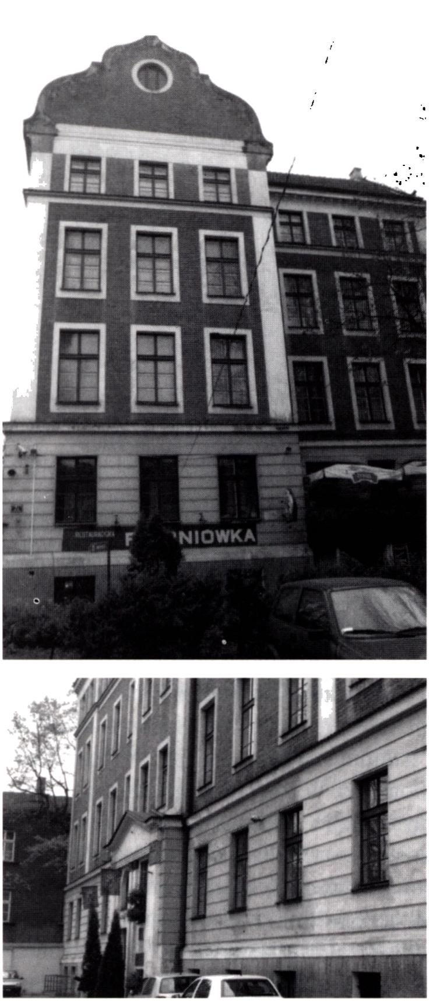
154
Joachim Śliwa
Bursa Akademicka im. Stanisława Pigonia przy
ul. Garbarskiej 7a w Krakowie
Losy Kazimierza Ratulda nakreślone
zostały już wyżej, natomiast dwaj jego
współtowarzysze to Stanisław Malinow-
ski i Jan Władysław Szczepanowski. Sta-
nisław Malinowski (1812-1890), radykal-
ny członek Stowarzyszenia Ludu Polskie-
go, działacz emigracyjny (od 1838 roku
we Francji), był od roku 1845 związany
ze szkołą polską w dzielnicy Batignolles
w Paryżu jako pedagog i wieloletni jej
dyrektor10. Natomiast Jan Władysław
Szczepanowski, trzeci z towarzyszy daw-
nych bojów, „ojciec posła Stanisława
Szczepanowskiego, rnusiał opuścić kraj
w chwili, kiedy miał otrzymać stopień Dra
nauk prawniczych; w Paryżu oddał się na-
ukom matematycznym, ukończył szkołę
dróg i mostów, pracował przy budowie
kolei żelaznych i mostów; zdał następ-
nie egzamin rządowy w Berlinie i otrzy-
mał upoważnienie do kierowania robo-
tami około osuszenia okolic rzeki Odry
w Poznańskiem”11. Następnie związany
był z Towarzystwem Francusko-Au-
striackim w Wiedniu, budującym linie
kolejowe, eksploatującym kopalnie i za-
kłady metalurgiczne. Z ramienia tego To-
warzystwa prowadził Szczepanowski
budowę kolei w Banacie. „Wreszcie
otrzymał dyrekcyę budowy kolei żelaznej
arcyksięcia Albrechta. Pracowity żywot
zakończył w roku 1876 we Lwowie”12.
Na cel fundacji Kazimierz Ratuld do-
konał pierwszego zapisu i wspomnianej wyżej wpłaty wysokości 35 000 złr już 15 kwietnia 1889 roku. Jednocześnie tak sformułował swój zamysł: „Sala uniwersy
tecka ma być zbudowana w takich rozmiarach, aby mogła wygodnie objąć (nie licząc galeryi) słuchaczy 1.500, a pozostając pod opieką Uniwersytetu, ma być użytą rów-
Odnośnie szczegółowego biogramu Stanisława Malinowskiego zob. Polski słownik biograficzny 19, 1974, s. 361-362 (B. Konarska).
11 „Czas” R. 48, nr 62 z dnia 15 marca 1895, s. 3 (Kronika).
12 Ibidem.

Kazimierz Ratuld (1812-1895)
155
: Przy okazji przypomnieć należy też sylwetkę
i bratanka Kazimierza Ratulda, Władysława
; Mariana Ratulda, (1862-1912), wybitnego le-
karza okulistę, działacza socjalistycznego i spo-
łecznika. W latach 1894-1896 Władysław Ma-
■ rian Ratuld przebywał w Persji, gdzie jako na-
dworny okulista szacha organizował w Tehera-
i nie szkolenie lekarzy-specjalistów powołanych
do walki z epidemią zapalenia oczu. Do Persji
, wyruszył później raz jeszcze i spędził tam po-
l nownie kilka lat. Jego żona, Maria z Rakow-
skich, spisała i ogłosiła drukiem swe wrażenia z
pierwszej egzotycznej misji pt. Podróż Polki do
Persyi, cz. I i II, Warszawa 1904.
nież na zgromadzenia uniwersyteckie, jak
i na wykłady profesorów Uniwersytetu,
zarazem udzielać ma jej Uniwersytet, ile
możności, na wykłady popularne i na pu-
bliczny użytek, odnoszący się do nauk i li-
teratury. Wyłączają się jednak stanowczo
zebrania, mogące mieć jakąkolwiek cechę
polityczną”13.
Niestety, szczytnego zamiaru tej fun-
dacji z rozmaitych względów nie udało się
zrealizować. Darczyńca i organizator
zmarł 8 marca 1895 roku14 i dopiero w je-
denaście lat później (1906) władze uczelni
zakupiły z powierzonych środków kamie-
nicę przy ul. Garbarskiej 7a, z przeznacze-
niem na bursę. Budynek ten nadal stanowi własność Uniwersytetu i jako Bursa
Akademicka im. Stanisława Pigonia mieści tzw. Hotel Profesorski, nadto Instytut
Europeistyki, Szkołę Języka i Kultury Polskiej oraz Międzynarodowe Centrum Ful-
brighta na Europę Środkową i Wschodnią (niegdyś zlokalizowana tu była także
uniwersytecka przychodnia lekarska). Budynek jest więc dobrze znany uniwersytec-
kiej społeczności, choć imię fundatora zblakło i odeszło w niepamięć.
13 „Czas” R. 48, nr 62 z dnia 15 marca 1895, s. 2-3 (Kronika). W przypadku, gdyby w Uniwersytecie język polski przestał być językiem wykładowym, Kazimierz Ratuld przewidywał przekazanie fundowanej budowli wraz z salą na rzecz gminy m. Krakowa.
14 Kazimierz Ratuld pochowany został 12 marca 1895 r. w Zebrzydowicach koło Kalwarii Zebrzydowskiej; w pogrzebie udział wzięła także delegacja UJ (zob. „Czas” R. 48, nr 60 z dnia 13 marca 1895 r., s. 2). Natomiast 21 marca 1895 r. o godz. 9.00 w kościele św. Anny w Krakowie odbyło się nabożeństwo żałobne za duszę twórcy fundacji „Domu uniwersyteckiego”, co również skrupulatnie odnotowano w Kronice „Czasu” (R. 48, nr 67 z dnia 21 marca 1895 r., s. 3).

